أساليب التعلم لطالبات السنة الأولى "ب" بكلية المعلمات الإسلامية بمعهد دارالسلام كونتور للبنات الرابع في دروس اللغة العربية

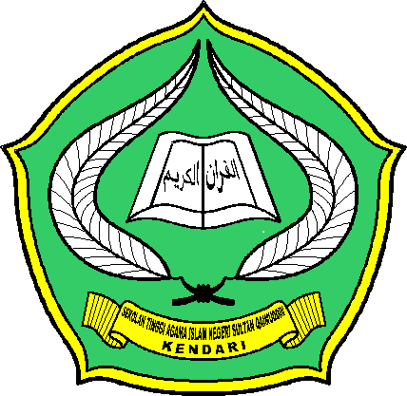
رسالة قدمت لاستيفاء بعض الشروط للحصول
على شهادة سرجانا التربية الاسلامية
بشعبة تربية اللغة العربية
بقلم:
ميسى فوتري
رقم التسجيل:11010102020
كلية التربية
الجامعة الإسلامية الحكوميةكندارى
2015

